Anexo 10 – Autodeclaração de pessoa com deficiência

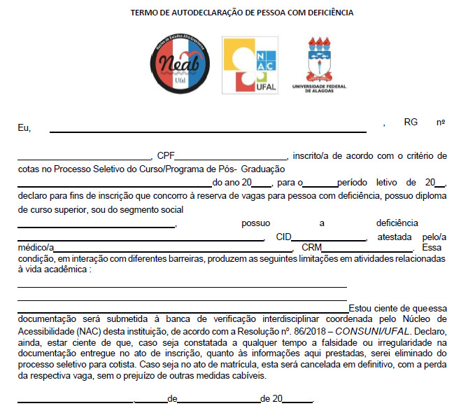

Assinatura Candidato_______________________________________________

